附件三、提案計畫書格式

擴大中小企業5G創新服務應用計畫
實證案
提案計畫書

計畫名稱：(計畫全名)
實證場域：(場域名稱或縣市鄉鎮)

主提案廠商：(公司全銜)
共同提案廠商：(公司全銜)

中華民國110年○○月○○日

目錄
第一部分：基本資料 1
壹、提案廠商基本資料 1
貳、計畫內容摘要 3
第二部分：計畫內容 4
壹、計畫緣起 4
一、推動主題之選擇動機 4
二、5G應用場域或服務模式之需求分析 4
三、盤點科技應用與網路現況 4
四、計畫目標及亮點說明 4
貳、計畫推動策略與方法 5
一、本計畫之解決方案 5
二、本計畫之目標客群 5
三、5G應用服務情境與流程 5
四、解決方案建置或導入 7
五、營運模式 10
六、永續經營構想 11
參、計畫預期成果 12
一、關鍵績效指標(計畫整體性KPI) 12
二、質化效益 13
肆、計畫預定進度與查核點 14
一、計畫預定進度 14
二、計畫查核點 15
伍、團隊執行力分析 17
一、提案團隊組成說明及計畫分工 17
二、計畫管理能力 18
三、縣市政府單位支持合作(若無則免填) 18
四、過往執行政府單位相關輔導計畫 19
陸、資源需求 20
一、人力需求（如有共同提案者，請依公司分別填寫） 20
二、經費需求（如有共同提案者，請依公司分別填寫） 22
計畫書附件1：帶動中小企業/店家名單 24

表目錄
表 1、5G應用相關設備明細表 8
表 2、實證場域之5G環境盤點 9
表 3、5G應用服務說明 9
表 4、關鍵績效指標KPI 12
表 5、計畫甘特圖（含權重）【範例】 14
表 6、計畫查核點表【範例】 15
表 7、提案團隊組成與分工 17

圖目錄
圖 1、整體應用情境示意圖 5
圖 2、導入前產業需求或痛點（AS-IS） 6
圖 3、導入前現有服務情境（AS-IS） 6
圖 4、導入後5G應用服務模式（TO-BE） 7
圖 5、系統架構圖 8
圖 6、○○商業模式圖 11
圖 7、計畫分工架構圖 18

第一部分：基本資料

壹、提案廠商基本資料
主提案  公司名稱 |  |  | 核准設立日期 |  |  |  |  | 年 月 日
價值鏈角色  (可複選) | □商業場域業者 □網路設備業者 □電信業者  □系統整合業者 □數位內容業者 □整合行銷業者  □數據應用業者 □服務整合業者
統一編號 |  |  | 員工人數
公司負責人 | 姓名 |  |  |  |  | 職稱
實收資本額 | 新臺幣 元 |  | 前一年營業額 |  |  |  |  | 新臺幣 元
公司聯絡地址
公司網址
主要營業或
服務項目
共同提案  公司名稱 |  |  |  | 核准設立日期 |  |  |  |  | 年 月 日
價值鏈角色  (可複選) | □商業場域業者 □網路設備業者 □電信業者  □系統整合業者 □數位內容業者 □整合行銷業者  □數據應用業者 □服務整合業者
統一編號 |  |  |  | 員工人數
公司負責人 | 姓名 |  |  |  |  |  | 職稱
實收資本額 | 新臺幣 元 |  |  | 前一年營業額 |  |  |  |  | 新臺幣 元
公司聯絡地址
公司網址
主要營業或
服務項目
計畫主持人 | 公司  名稱
計畫主持人 | 姓名 |  |  | 部門 |  |  |  |  |  | 職稱
計畫主持人 | 電話 | () |  | 手機 |  |  |  |  |  | email
協同計畫主持人 | 公司  名稱
協同計畫主持人 | 姓名 |  |  | 部門 |  |  |  |  |  | 職稱
協同計畫主持人 | 電話 | () |  | 手機 |  |  |  |  |  | email
計畫聯絡人 | 公司  名稱
計畫聯絡人 | 姓名 |  |  | 部門 |  |  |  |  |  | 職稱
計畫聯絡人 | 電話 | () |  | 手機 |  |  |  |  |  | email
備註：若表格長度及寬度不敷使用，請自行增列調整。

計畫進度規劃
月份  進度 |  | 110年 |  |  |  |  |  |  |  |  | 111年
 |  | 4月 | 5月 | 6月 | 7月 | 8月 | 9月 | 10月 | 11月 | 12月 | 1月 | 2月
工作  執行  進度% | 當月
工作  執行  進度% | 累計
經費  運用  進度% | 當月
經費  運用  進度% | 累計

貳、計畫內容摘要
計畫名稱
計畫主軸類型(單選) | □場域永續經營型 □解決方案擴散型  □數位內容營造型 □科技活動行銷型
計畫經費  (新臺幣元，含稅) | 總經費 |  | 輔導款 |  | 自籌款
場域或服務模式現況及痛點說明 | （請說明提案場域或服務模式之現況及痛點，請勿超過200字）
輔導重點摘要  及亮點 | （請說明提案之重點：包含創新性／獨特性／擴散效益／智慧科技及5G智慧應用等，並提出預期輔導後之亮點，請勿超過300字）
關鍵績效指標KPI |  |  | 輔導後  (111.02.28目標值)
導入5G應用服務項目(項)
帶動中小企業/店家家數(家)
5G服務體驗人次(人次)
5G服務滿意度(%)
帶動消費商機或產值 (元)
成果推廣活動(場)
選填指標1
選填指標2
自訂指標1
自訂指標2
備註：若表格長度及寬度不敷使用，請自行增列調整。

第二部分：計畫內容

壹、計畫緣起

一、推動主題之選擇動機
（本計畫5G應用導入實證場域或服務模式，衍生消費與商業活動。請說明提案選擇主題的動機，以及提案者的執行優勢。）

二、5G應用場域或服務模式之需求分析
（說明本計畫應用5G解決方案之產業環境，產業遭遇的問題或使用者的服務缺口，導入5G之必要性。例如4G環境下無法提供之服務項目、無法提供之原因；或者利用5G特性，能提供優於4G的體驗環境等。服務體驗環境包含線上或線下，若為特定場域應用請說明選擇該場域/地區之原因，以利瞭解場域與5G應用之關聯性。）

三、盤點科技應用與網路現況
（本計畫5G應用導入實證場域或服務模式中，中小型店家使用數位工具及寬頻網路之現況，分析當地缺口及需求。請說明實證場域所在地4G/5G無線網路環境，包括4G/5G網路提供者(含多家以上)、無線網路訊號覆蓋範圍等。(如包含多個實證場域，亦請分別說明。）

四、計畫目標及亮點說明
（根據上述說明，條列計畫期間內預期達成之目標與效益。）

貳、計畫推動策略與方法

一、本計畫之解決方案
（請說明本計畫5G應用解決方案(應用服務項目)，例如異地同步加值服務、虛擬展示服務、混合實境整合商務、創新突破優化營運等。可從5G智慧行銷、5G智慧購物、5G智慧體驗及5G智慧管理等領域切入，說明解決方案之具體且可行之輔導策略及執行作法。）

二、本計畫之目標客群
（請以本計畫提供之5G應用解決方案，描述其目標客群輪廓。並以消費者角度說明本計畫提供之5G應用滿足哪些需求。）

三、5G應用服務情境與流程
- 解決方案之5G應用說明
（請說明如何運用既有的或新建的數位工具，串聯商業場域或價值鏈成員，提供消費者創新體驗模式。）

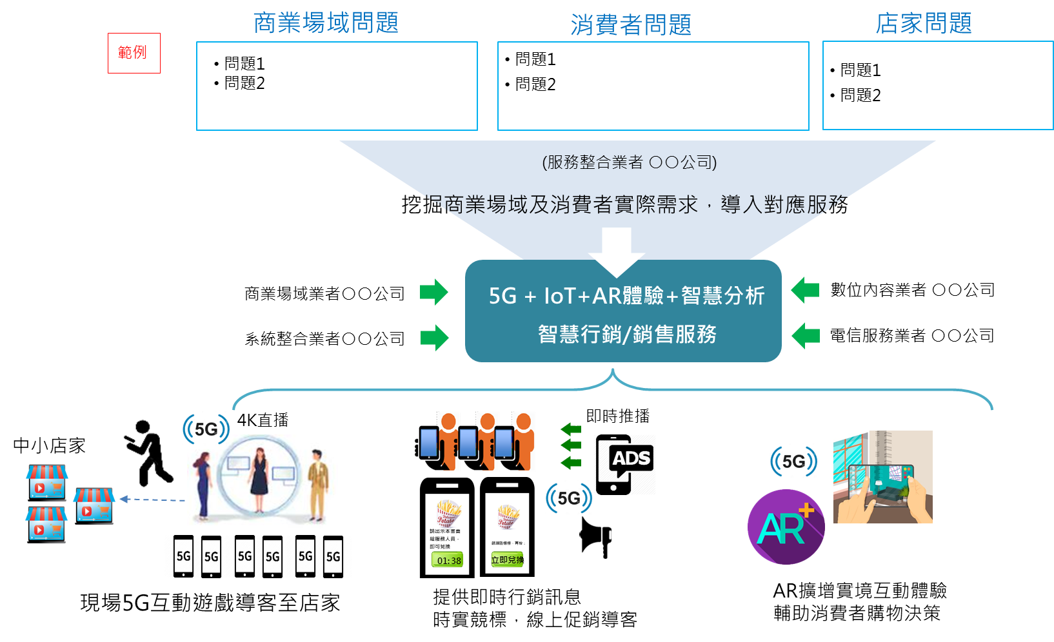
範例
圖 1、整體應用情境示意圖

- 導入前現有服務方式（AS-IS）
（請說明本計畫輔導前之問題痛點或服務情境，以圖示表達並佐以文字說明，具體表達應用服務模式的對象與規劃。）

1.需求或痛點
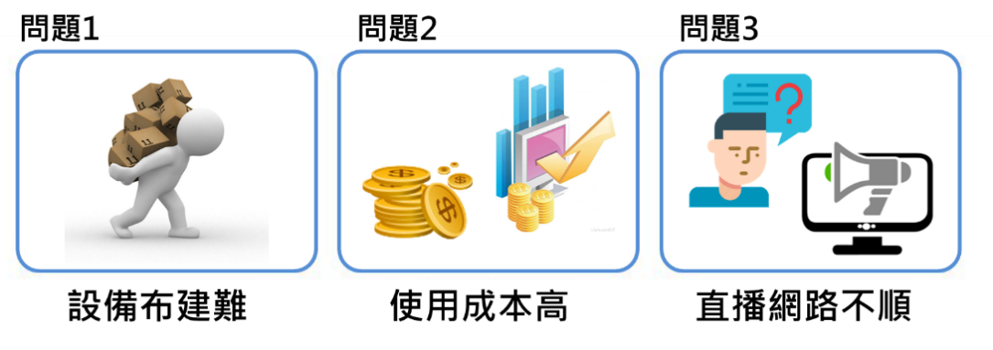
範例
圖 2、導入前產業需求或痛點（AS-IS）
2.服務情境
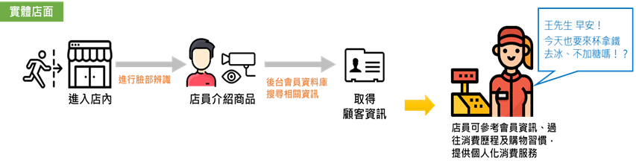
範例
圖 3、導入前現有服務情境（AS-IS）

- 導入後5G應用服務模式（TO-BE）
（請說明本計畫輔導後規劃達成之服務情境，以圖示表達並佐以文字說明，具體表達應用服務模式的對象與規劃。）

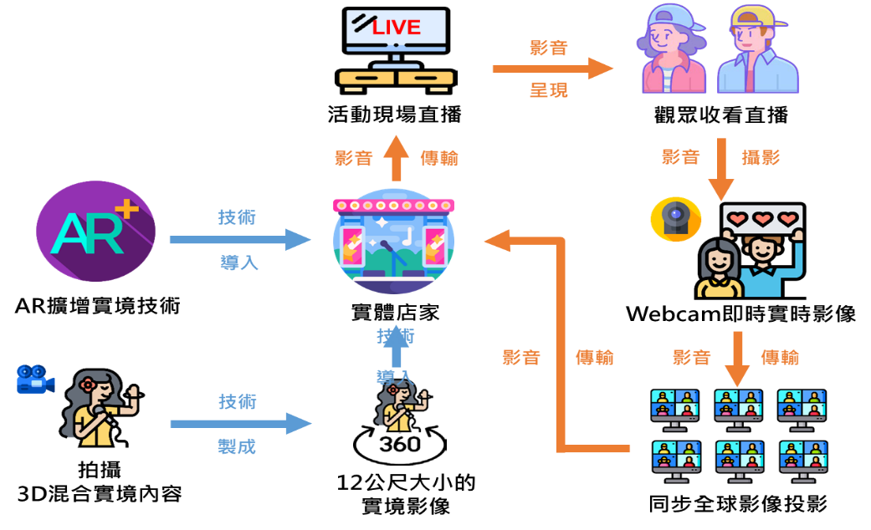
範例
圖 4、導入後5G應用服務模式（TO-BE）

四、解決方案建置或導入
- 系統架構與服務功能
（本計畫導入之5G應用解決方案，各項系統建置之串接方式，以及提供服務使用者之功能項目，並說明所採用之5G網路系統架構，請以圖示表達並佐以文字說明。）

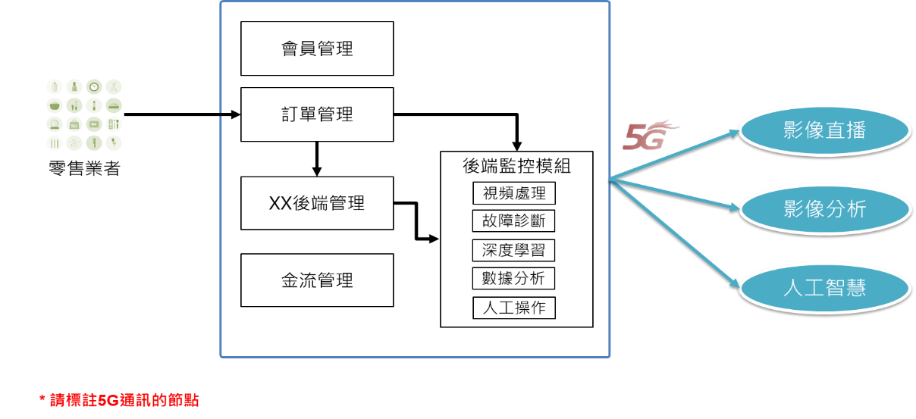
範例
圖 5、系統架構圖

- 5G應用服務準備度量測規劃
（請依據本計畫預計導入之5G創新應用服務解決方案，進行端、網、雲各層的5G應用服務準備度量測規劃，於提案階段完成下列規劃內容。）

1.5G應用終端設備規劃
（請說明5G應用所需運用的設備項目、類型，如5G手機、5G分享器、AR/VR裝置、顯示器等。）

表 1、5G應用相關設備明細表
設備名稱 | 數量 | 設備類型 | 用途
備註一：若表格長度及寬度不敷使用，請自行增列調整。

2.實證場域網路現況盤點
（請說明實證場域所在地5G無線網路環境，包括5G網路提供者（含多家以上）、訊號覆蓋等。（如包含多個實證場域，請分別說明。）

表 2、實證場域之5G環境盤點
實證場域名稱 | (請填寫本計畫實證場域)
量測方式 | (請簡述說明)
量測日期與時間
實證場域所在地 | 電信業者 | 上傳速度  (Mbps) | 下載速度  (Mbps) | 延遲  (毫秒Ping) | 佐證資料
經度：  緯度： |  |  |  |  | 例如測量結果文件或照片(可列於計畫書附件中)
備註一：於實證場域內量測5G訊號狀況，可使用之量測工具例如SPEEDTEST。
備註二：若表格長度及寬度不敷使用，請自行增列調整。

3. 5G應用服務量測項目規劃
（請依下表欄位填報預計發展的5G應用服務項目及內容，以及分別需要量測的項目，預計量測的內容明細及填寫內容可參考附件七。）

表 3、5G應用服務說明
5G應用服務項目名稱  (至少2項) | 5G應用服務內容說明 | 量測方式  說明 | 預計量測項目 |  |  |  | 訊號  需求
5G應用服務項目名稱  (至少2項) | 5G應用服務內容說明 | 量測方式  說明 | 資料  量測 | 視頻  音頻量測 | 通話量測 | 位置量測 | 4G | 5G
範例一 |  |  |  | V |  | V | V | V
範例二 |  |  | V |  |  |  |  | V
1.
2.
備註一：5G應用服務項目可分為兩種層級：(1)4G/5G環境下皆可體驗之應用服務，須說明5G優於4G之處；(2)5G專屬之應用服務，須說明為何只有5G環境才可體驗。
備註二：量測項目舉例說明：
- 資料量測 (例如：運用5G網路傳輸資料)
- 視頻與音頻量測 (例如：AR/VR、4K/8K串流、直播…)
- 通話量測 (例如：語音智慧客服…)
- 位置量測 (例如：LBS、IoT位置服務…)
備註三：若表格長度及寬度不敷使用，請自行增列調整。

- 個資保護或資安機制
（建議內容重點如：服務系統須符合資安防護相關規範(如ISO 27001)，包含防竊取、杜絕安全攻擊、資料加解密、資料外洩、濫用及偽造。須符合個資保護相關法令之規範(如個人資料保護法)，包括資料蒐集、處理、利用之個人資料保護機制。）

五、營運模式
（含供給端及需求端之服務模式、獲利模式）
- 行銷推廣
（確認目標顧客群、市場、營銷策略、行銷管道的選擇、廣告策略和促銷策略…等行銷推廣規劃。）

- 數據分析
（本計畫執行後蒐集之資訊，預計分析哪些數據，提供頻率…等，並說明分析之後如何運用。）

- 商業模式
（請說明本計畫之解決方案如何獲利及應用擴散，藉以瞭解商業價值。）

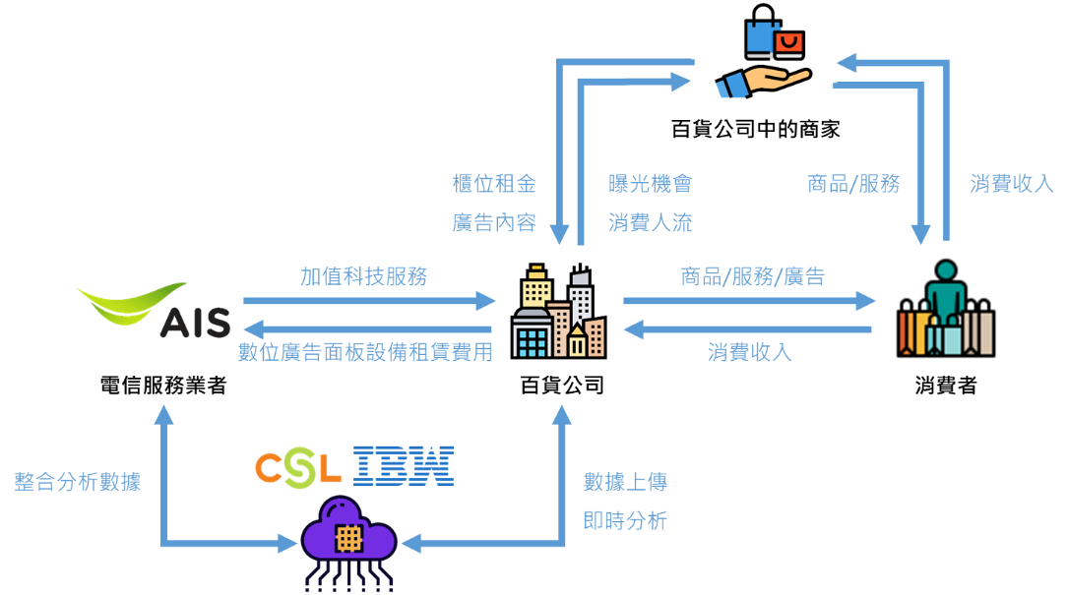
範例
圖 6、○○商業模式圖
- 可行性分析
（本計畫執行之服務適用性、市場接受度、技術可行性、場域適用性。）

六、永續經營構想
（請敘明如何透過本計畫商業模式持續獲利，進而帶動商業場域店家或參與之中小企業能永續經營。）
- 本計畫成果之延續
（例如後續科技應用及網路之維運。）

- 本計畫成果之擴散
（例如解決方案導入其它場域或其它產業。）

參、計畫預期成果

一、關鍵績效指標(計畫整體性KPI)
（請依提案之5G智慧應用服務模式，提出具體可衡量、可達成、可驗證之重要量化成果產出，訂定關鍵績效指標，如下表。）
表 4、關鍵績效指標KPI
指標類別 | 關鍵績效指標 | 輔導後  (111.02.28目標值) | 計算方式
必要指標 | 導入5G應用服務項目(項) |  | 條列式5G應用服務項目名稱
必要指標 | 帶動中小企業/店家家數(家) |  | 例如中小企業140家+店家10家，名單如附件「帶動中小企業/店家名單」。  說明：「帶動中小企業/店家家數」意指執行本計畫導入5G應用服務或商業模式之中小企業/店家，中小企業家數比例應占90%以上。
必要指標 | 5G服務體驗人次(人次) |  | 例如  應用服務X：預計每月2,800人次體驗*上線營運9個月=25,200  應用服務Y：預計2場活動共1,000人次體驗  應用服務Z：預計4,200人次線上體驗  25,200+1,000+4,200=30,400  說明：「5G服務體驗人次」意指5G應用服務之體驗人次。
必要指標 | 5G服務滿意度(%) |  | 例如  以問卷調查方式，蒐集民眾對5G應用服務體驗之滿意度評分  說明：「5G服務滿意度」意指體驗5G應用服務後之使用者滿意度。
必要指標 | 帶動消費商機或產值(元) |  | 例如  5G應用導入後，計畫期間內中小企業/店家營業額預估每家25萬元  150*25萬=3,750萬元  說明：「帶動消費商機或產值」意指本計畫導入後帶動中小企業/店家商機或產業效益，例如  - 門店營業額  - 5G服務之訂單消費金額  - 上述「帶動中小企業/店家」之衍生投資金額  - 提案廠商之額外收入(非來自本計畫「帶動中小企業/店家」)
必要指標 | 成果推廣活動(場) |  | 例如辦理民眾行銷推廣活動2場次、供應鏈知識交流講座2場次。  說明：「成果推廣活動」至少3場，活動辦理形式如業者推廣說明會、民眾行銷推廣活動、知識交流講座、廠商技術交流、媒合活動等。
選填指標 | 選填指標1
選填指標 | 選填指標2
自訂指標 | 自訂指標1
自訂指標 | 自訂指標2
自訂指標 | ….
備註一：「導入5G應用服務項目」必須為5G相關應用，5G應用服務項目可分為兩種層級：(1)4G/5G環境下皆可體驗之應用服務；(2)5G專屬之應用服務。
備註二：上述KPI指標請填寫輔導後之目標數值，說明計算方式，並與後續章節計畫進度與查核點之佐證資料對應。

二、質化效益
（就商業場域型塑、數位能力養成、執行績效、效益擴散等方面說明輔導前之現況及預期成效；受益對象包含對提案廠商、價值鏈成員、整體產業、店家與民眾之影響。）
質化指標 | 輔導後效益說明
備註：若表格長度及寬度不敷使用，請自行增列調整。

肆、計畫預定進度與查核點

一、計畫預定進度
表 5、計畫甘特圖（含權重）【範例】
月份  進度項目 | 權重％ | 110年 |  |  |  |  |  |  |  |  | 111年
月份  進度項目 | 權重％ | 4月 | 5月 | 6月 | 7月 | 8月 | 9月 | 10月 | 11月 | 12月 | 1月 | 2月
一、服務建置及營運
A1.5G應用服務X之服務情境設計及測試 |  |  |  | A1
A2.5G應用服務X之場域上線營運 |  |  |  |  |  |  |  | A2
A3.5G應用服務Y之服務情境設計及測試 |  |  |  |  | A3
A4.5G應用服務Y之場域上線營運 |  |  |  |  |  |  |  | A4
A5.5G應用服務準備度量測
二、KPI必要指標
B1.合作之中小企業/店家 |  |  |  |  | B1
B2.服務帶動之中小企業/店家 |  |  |  |  |  |  |  | B2
C.5G服務體驗人次 |  |  |  |  |  |  |  | C1 |  |  |  | C2
D.5G服務滿意度調查 |  |  |  |  |  |  |  |  |  |  |  | D1
E.帶動消費商機或產值 |  |  |  |  |  |  |  | E1 |  |  |  | E2
F1.成果推廣活動規劃 |  |  |  |  |  |  | F1
F2.(活動辦理1) |  |  |  |  |  |  |  | F2
F3.(活動辦理2) |  |  |  |  |  |  |  |  |  | F3
F4.(活動辦理3) |  |  |  |  |  |  |  |  |  |  | F4
…
三、KPI選填指標
G. (選填指標1)
H. (選填指標2)
…
四、KPI自訂指標
I. (自訂指標1)
J. (自訂指標2)
…
每月達成進度％ | 100
累積每月達成進度％ |  |  |  |  |  |  |  | $≥$50 |  |  |  | 100
備註一：本計畫「導入5G應用服務」之服務情境設計及營運規劃，須於110年7月底前完成，並提交相關查核文件。正式上線營運之時程請合理安排。
備註二：本計畫「導入5G應用服務」須包含【5G應用服務準備度量測】查核點，進行5G服務品質與體驗品質量測，包含5G終端設備、5G網路環境、5G應用服務。並於期中審查、期末審查時依執行單位指定格式提交量測結果報告，相關格式另行提供。
備註三：本計畫「成果推廣活動」之活動規劃須110年9月底前完成，並提交相關查核文件。活動實際辦理之時程請合理安排。
備註四：計畫甘特圖請對應關鍵績效指標(KPI)、計畫查核點，請勿遺漏（本甘特圖非資訊系統導入時程）。
備註五：期中審查前（110年10月15日）預計達成進度至少50%。
備註六：若表格長度及寬度不敷使用，請自行增列調整。

二、計畫查核點
- 期中查核點：110年10月15日，預計成果達成率50%，累計達成率50%
- 期末查核點：111年02月28日，預計成果達成率50%，累計達成率100%
表 6、計畫查核點表【範例】
階段 | 查核點 | 預計  完成日期 | 進度項目說明 | 佐證資料
期中查核點 | A1 | OO月OO日 | 5G應用服務X之服務情境設計及測試 | 例如服務情境設計及測試報告1式
期中查核點 | A2 |  | 5G應用服務X之場域上線營運 | 例如場域上線營運報告1式
期中查核點 | A3
期中查核點 | A4
期中查核點 | A5 |  | 5G應用服務準備度量測  1. 5G終端設備  2. 5G網路環境  3. 5G應用服務 | 5G服務品質與體驗品質量測項目與紀錄單1式(格式另行提供，可參考附件七)
期中查核點 | B1 |  | 確認合作之中小企業/店家參與150家 | 例如  1.店家合作意向書  2.企業店家彙總表(excel檔)  …
期中查核點 | B2 |  | 帶動150家中小企業/店家參與5G應用服務 | 例如  1.系統連線  2.5G服務之商業模式相關證明  …
期中查核點 | C1 |  | 5G應用消費者體驗實證12,000人次 | 例如  1.各項數位應用後台數據分析  2.互動裝置使用次數  …
期中查核點 | E1 |  | 帶動消費商機或產值1,800萬 | 例如  1.線上後台交易紀錄單  2.統一發票或收據  …
期中查核點 | F1 |  | 5G智慧應用推廣活動規劃 | 例如5G智慧應用推廣活動規劃報告1式
期中查核點 | F2 |  | 辦理5G智慧應用推廣活動完成1場次 | 例如  1.活動海報或EDM  2.簽到表  3.照片  4.活動參與OO人次  ...
期中查核點 | …
期末查核點 | C2 |  | 5G應用消費者體驗實證18,400人次，累積30,400人次
期末查核點 | D1 |  | 5G應用服務體驗之滿意度90%
期末查核點 | E2 | OO月OO日 | 帶動消費商機或產值1,950萬元，累積3,750萬元
期末查核點 | F3 |  | 辦理5G智慧應用推廣活動完成1場次，累積2場次
期末查核點 | F4 |  | 辦理5G智慧應用推廣活動完成1場次，累積3場次
期末查核點 | …
備註一：計畫查核點請對應關鍵績效指標(KPI)、計畫甘特圖，請具體列出各項查核點之佐證方式，佐證文件須為可衡量、可達成、可驗證之資料。
備註二：若表格長度及寬度不敷使用，請自行增列調整。

伍、團隊執行力分析

一、提案團隊組成說明及計畫分工
（本計畫價值鏈成員及工作內容說明，並繪製分工架構圖）

表 7、提案團隊組成與分工
價值鏈角色 | 公司名稱 | 本計畫工作內容
商業場域業者
網路設備業者
電信業者
系統整合業者
數位內容業者
整合行銷業者
數據應用業者
服務整合業者
備註一：提案廠商請放在第一位。
備註二：價值鏈角色請依個案情形，自行增修調整。

範例
提案廠商
(公司名稱/價值鏈角色)
計畫主持人
(公司/姓名/職稱)
協同計畫主持人
(公司/姓名/職稱)
計畫聯絡人
(公司/姓名/職稱)
計畫成員
(公司/姓名/職稱)
計畫成員
(公司/姓名/職稱)
共同提案廠商
(公司名稱/價值鏈角色)
商業場域業者
(公司名稱/聯絡人)
網路設備業者
(公司名稱/聯絡人)
電信業者
(公司名稱/聯絡人)
系統整合業者
(公司名稱/聯絡人)
數位內容業者
(公司名稱/聯絡人)
整合行銷業者
(公司名稱/聯絡人)
數據應用業者
(公司名稱/聯絡人)
服務整合業者
(公司名稱/聯絡人)
圖 7、計畫分工架構圖

二、計畫管理能力
（含提案廠商服務能量、專案相關實績說明及合作單位之專業能量說明，如有相關佐證或證照文件可檢附。）

三、縣市政府單位支持合作(若無則免填)
（本計畫是否獲縣市政府單位支持或合作，須有佐證資料）

四、過往執行政府單位相關輔導計畫
108年-110年執行經濟部或其他政府輔導計畫
項次 | 受輔導計畫名稱 | 計畫期間 | 主辦單位 | 執行單位 | 輔導款額度  （新臺幣元）
1 |  | 自 年 月至 年 月
2 |  | 自 年 月至 年 月
3 |  | 自 年 月至 年 月
4 |  | 自 年 月至 年 月
5 |  | 自 年 月至 年 月
備註一：請列舉近三年內曾參與相關政府計畫之實績，相同計畫內容不得重複申請。
備註二：若表格長度及寬度不敷使用，請自行增列調整。

陸、資源需求

一、人力需求（如有共同提案者，請依公司分別填寫）
（一）提案廠商計畫主持人學經歷表
計畫主持人 | 姓名 |  |  |  | 職稱
職 級 | ※請參「附件、計畫人事費職級與編列原則」
專 長
重要學經歷
曾帶領過計畫之規模、數量及金額 | 計畫一 | 計畫名稱
曾帶領過計畫之規模、數量及金額 | 計畫一 | 計畫金額  （新臺幣元） |  | 總經費：  輔導款：
曾帶領過計畫之規模、數量及金額 | 計畫一 | 計畫內擔任職級
曾帶領過計畫之規模、數量及金額 | 計畫二 | 計畫名稱
曾帶領過計畫之規模、數量及金額 | 計畫二 | 計畫金額  （新臺幣元） |  | 總經費：  輔導款：
曾帶領過計畫之規模、數量及金額 | 計畫二 | 計畫內擔任職級
曾帶領過計畫之規模、數量及金額 | 計畫三 | 計畫名稱
曾帶領過計畫之規模、數量及金額 | 計畫三 | 計畫金額  （新臺幣元） |  | 總經費：  輔導款：
曾帶領過計畫之規模、數量及金額 | 計畫三 | 計畫內擔任職級
備註：計畫主持人原則上應由研究員級人員擔任。

（二）提案廠商人力需求表
編號 | 姓名 | 最高學歷 | 專長與經歷 | 在本計畫  所擔任之職務(職級) | 工作  總年資 | 計畫投入人月
1 |  |  |  | 計畫主持人
2 |  |  |  | 協同主持人
3 |  |  |  | 研究員
4 |  |  |  | 副研究員
5 |  |  |  | 以下類推…
6
7
8
9
10
合計 |  |  |  |  |  | 人月
備註一：職級請參「附件、計畫人事費職級與編列原則」，經濟部及所屬機關委辦計畫預算編列基準：科技發展類－推廣服務類之人事費編列－各職級定義撰寫。
備註二：若表格長度及寬度不敷使用，請自行增列調整。

二、經費需求（如有共同提案者，請依公司分別填寫）
（一）計畫總經費明細表
（110//～111/02/28）
單位（新台幣）：元
項目  會計科目 |  | 輔導款 | 自籌款 | 合計 | 工作項目 | 計算方式說明
直接薪資 | (一)專任研究人員費 |  |  |  | 計畫主持人 | XX元*XX人月
直接薪資 | (一)專任研究人員費 |  |  |  | 協同計畫主持人 | XX元*XX人月
直接薪資 | (一)專任研究人員費 |  |  |  | 研究員 | XX元*XX人月
直接薪資 | (一)專任研究人員費 |  |  |  | 副研究員 | XX元*XX人月
直接薪資 | (一)專任研究人員費 |  |  |  | 助理研究員 | XX元*XX人月
直接薪資 | (一)專任研究人員費 |  |  |  | 研究助理 | XX元*XX人月
直接薪資 | 小計 |  |  |  | 直接薪資加總。
其他直接費用 | (二)旅運費
其他直接費用 | 1.短程車資 |  |  |  |  | XX元*XX次
其他直接費用 | 2.國內差旅 |  |  |  |  | XX元*XX次
其他直接費用 | 小計 |  |  |  | 旅運費加總。
其他直接費用 | (三)其他業務費
其他直接費用 | 1.印刷費 |  |  |  |  | XX元*XX月
其他直接費用 | 2.郵電費 |  |  |  |  | XX元*XX場
其他直接費用 | 3.文具紙張
其他直接費用 | 4.租金
其他直接費用 | 5.專業服務費 |  |  |  |  | XX元*XX月
其他直接費用 | 6.廣宣活動費
其他直接費用 | 7.設備使用費
其他直接費用 | 8.會計師簽證費
其他直接費用 | 小計 |  |  |  | 其他業務費加總。
小計加總 (未稅) |  |  |  |  | 直接薪資+其他直接費用
營業稅 |  |  |  |  | (直接薪資+其他直接費用)*5%
合計(含稅)
佔總經費比例 |  |  |  | 100%
備註一：就經費明細表之各項會計科目細項說明（含計算公式），請撰寫於本表並分別說明。
備註二：輔導款編列「專案研究人員費」、「旅運費」及「其他業務費」至少兩項。
備註三：本計畫會計科目之編列均採未稅基礎，不含營業稅。意即「輔導款」及「自籌款」請以原始憑證未稅金額編列，原始憑證可扣抵進項稅額。
備註四：除本計畫提案作業規範另有規定外，不得以政府負擔經費購置資訊硬體設備、一般設備或固定資產、購置電腦軟體與作業系統之採購、通訊租賃費用、已商品化之軟體修改費用、非導入方案之教育訓練費用、資訊服務費等，及依經濟部中小企業處規範不得編列之科目。
備註五：本表限以新臺幣進行經費編列。
備註六：若表格長度及寬度不敷使用，請自行增列調整。

（二）計畫經費項目說明
1.專業服務費
項次 | 服務項目名稱 | 內容簡要說明 | 委託對象 | 金額(元)
1
2
3
合計

2.設備使用費
項次 | 設備名稱 | 財產編號 | 帳面  價值  (A) | 投入月數  (B) | 計算公式 | 設備使用費(元)
1 |  |  |  |  | (A/剩餘使用年限*12)*B
2 |  |  |  |  | (A/剩餘使用年限*12)*B
3 |  |  |  |  | (A/剩餘使用年限*12)*B
合計
備註一：帳面價值意指該項財產設備之折舊後之價值。

計畫書附件1：帶動中小企業/店家名單
編號 | 企業/店家名稱 | 統一編號 | 負責人姓名 | 業別  (主要商品或服務) | 縣市區別
範例 | 服飾有限公司 | 12345678 | 王小明 | 服飾 | 臺北市大安區
1 |  |  |  | 例如餐飲、服飾…等零售門店
2
3
4
5
…
130
…
備註一：依作業規範定義之中小企業/店家，請務必填寫統一編號，方得認列。
備註二：中小企業家數比例應占90%以上。

